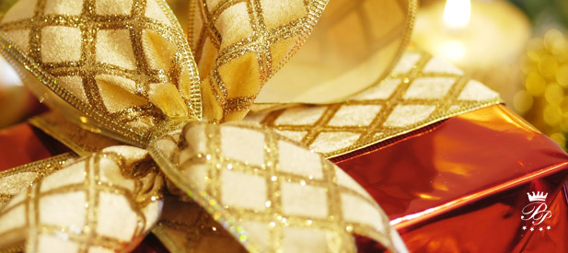

Доступно с 21/12/14 по 27/12/14 (включительно)
Всё включено в режиме полупансиона: 97€
Полупансион: 74€
Номер с завтраком: 53€

ЦЕНА ВКЛЮЧАЕТ:

- Цена за человека и ночь в выбранном вами режиме в двухместном номере Standart
- Визит Санта-Клауса с подарком для малышей (24/12/14)
ПОЛУПАНСИОН ВКЛЮЧАЕТ:
- Завтрак и ужин «шведский стол»
- Рождественский ужин «шведский стол» (24/12/14)
РЕЖИМ ВСЁ ВКЛЮЧЕНО ВКЛЮЧАЕТ:
- Рождественский ужин «шведский стол» (24/12/14)
- Визит Санта-Клауса с подарком для малышей (24/12/14)
- Парковка
- Мини-клуб с воспитателем .(Присмотр за детьми с 3 до 12 лет с 09 до 17ч, включен обед и полудник)
- Безлимитная игра в боулинг
- Безлимитная игра в бильярд
- Безлимитный вход в SPA, вход для детей возрастом с 3-х до 11 лет разрешен : понедельник-среда-пятница с 14.00 до 18.00, вторник-четверг-суббота и воскресенье с 10.00 до 13.00. Резервирование по прибытию в связи большой посещаемостью.
- Завтрак «шведский стол»
- Ужин «шведский стол»
- Напитки в ресторане
- Напитки в различных барах гостинницы
Употребленние продуктов в режиме «всё включено» исключительно в пределах заведения.
Пребывание детей возрастом от 0-10 лет бесплатное, совмещяя номер как миннимум с 2-мя взрослыми, консультироваться по цене семейных номеров.
ВАЖНО: бесплатным пребыванием смогут воспользоваться дети в сопровождении родителей и при предоставлении акредитирующего документа, который будет востребован по прибытию.
Минимальное пребывание 2 ночи.

